Nama : M Faris Abrar | Materi  Try Exception dan User Input | KELAS  TI-B
Nim : 25071305940

A. Rangkuman Materi Try Exception dan User Input

B. 5 Pertanyaan Essay dan jawaban
C. Studi Kasus dan Kode Program
Kode program ditulis seperti di bawah ini :

class Car:
def __init__ (self, brand, model):
self.brand = brand
self.model = model
def move (self):
print ("Drive!")

x1 = Car("lambo", "supra")
print(x1.move())

Hasil Kode Program

- Try Exception dan User Input

- input

- Fungsi input(): Python menggunakan fungsi input() untuk berinteraksi dengan pengguna. Fungsi ini akan menghentikan eksekusi program sementara dan menunggu pengguna mengetikkan sesuatu.

- Tipe Data Default: Semua data yang diterima melalui input() secara otomatis bertipe String. Jika ingin mengolahnya sebagai angka, kita harus melakukan type casting (misalnya int() atau float()).
Sumber: http://w3schools.com/python/python_try_except.asp

- Input Prompt: Kita bisa memasukkan teks di dalam kurung input("Teks di sini") untuk memberi instruksi kepada pengguna tentang apa yang harus diisi.
Sumber: https://www.geeksforgeeks.org/python/taking-input-in-python/

- Try-Except

- Definisi Exception: Exception adalah error yang terjadi saat program sedang berjalan (runtime), yang jika tidak ditangani akan membuat program berhenti paksa (crash).
Sumber: https://www.python.org/search/?q=error+and+exceptions

- Struktur Blok try & except:
  - try: Berisi kode yang berisiko menimbulkan error.
  - except: Berisi kode yang akan dijalankan jika terjadi error tertentu pada blok try. Ini memungkinkan program tetap berjalan meskipun ada kesalahan input.
Sumber: https://realpython.com/python-exceptions/

Di Python try and except adalah cara untuk menguji masukan pengguna sebelum terjadi kesalahan.

try:
x = int(input("What's x?"))
print(f"x is {x}")
except ValueError:
print("x is not an integer")

- Pada saat menjalankan kode ini, memasukkan angka 50 akan diterima. Namun, jika pengguna mengetikkan kata “ayam bg ganteng”, akan muncul pesan kesalahan yang terlihat oleh pengguna, menjelaskan mengapa masukan mereka tidak diterima.

- Ini masih bukan cara terbaik untuk mengimplementasikan kode ini. Perhatikan bahwa kita mencoba melakukan dua baris kode.

try:
x = int(input("What's x?"))
except ValueError:
print("x is not an integer")

print(f"x is {x}")

- Meskipun ini mencapai tujuan kita untuk mencoba sebanyak mungkin baris, dan sekarang mendapati masalah baru, Kita menghadapi NameError di mana x tidak didefinisikan. Lihat kode ini dan pertimbangkan, Mengapa x tidak didefinisikan dalam beberapa kasus?

- Memang, jika Anda memeriksa urutan operasi dalam x = int(input(“What’s x?”)), yang dijalankan dari kanan ke kiri, sistem dapat mengambil karakter yang dimasukkan secara salah dan mencoba mengonversinya menjadi bilangan bulat. Jika konversi ini gagal, penugasan nilai x tidak pernah terjadi. Oleh karena itu, tidak ada nilai x yang dapat dicetak pada baris kode terakhir.
Sumber : https://cs50.harvard.edu/python/weeks/3/

- ESSAY

  - Apa perbedaan syntax error dan exception?
- Syntax Error terjadi saat penulisan kode tidak sesuai aturan bahasa Python (terdeteksi sebelum running), sedangkan Exception terjadi saat program sedang berjalan karena kondisi tertentu (seperti pembagian nol).
  - Mengapa konversi tipe data (casting) diperlukan setelah fungsi input()?
- Karena input() selalu menghasilkan tipe data string. Jika ingin melakukan operasi aritmatika, string tersebut harus diubah menjadi int atau float.

  - Apa yang terjadi jika kita tidak memakai format string?
- Nilai yang diinputkan oleh user tidak keluar dan hanya mengeluarkan output string biasa tanpa adanya string yang dimasukkan oleh pengguna.
  - Sebutkan contoh kasus nyata penggunaan try-except pada input user
- Saat meminta input nomor HP; jika user memasukkan huruf, program tidak akan crash melainkan memberikan peringatan "Tolong masukkan angka saja".

  - Apa Output yang akan keluar jika kode di bawah ini :
- x = int(input("What's x? "))
- print(f"x is {x}")
lalu pengguna memasukkan “ayam bg ganteng”?
- akan mengeluarkan valueError, karena tidak sesuai dengan rule nya, jika memang ingin memasukkan “ayam bg ganteng” maka int harus dihapus sehingga string bisa muncul.

- Studi kasus dan kode program

print("--- Kalkulator Pembagian Aman ---")

try:
# Mengambil input dari user
angka1 = float(input("Masukkan angka pertama: "))
angka2 = float(input("Masukkan angka pembagi: "))

# Operasi pembagian
hasil = angka1 / angka2
print(f"Hasilnya adalah: {hasil}")

except ValueError:

print("Error: Tolong masukkan angka yang valid, jangan huruf")

except ZeroDivisionError:
print("Error: Angka tidak bisa dibagi dengan nol")

except Exception as N:
print(f"Terjadi kesalahan: {N}")

finally:
print("Terima kasih telah menggunakan program ini.")

Output yang didapat dari kode tersebut:
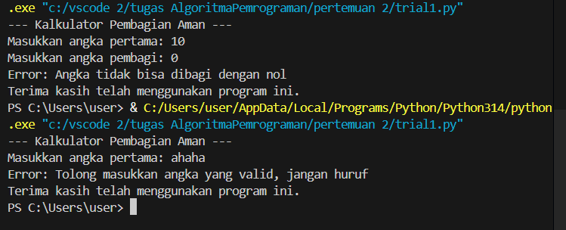

Algoritma Pemrograman | 1

